5.2 Варианты разработки базы данных

Было разработано 3 варианта новой структуры базы данных:
- База данных разбитая на патенты и другие источники, так же для возможности создания сложных выборок из базы данных была создана таблица «тип таблицы», которая содержит в качестве ключа номер идентификатора, в качестве наименования содержит имя на которую она ссылается.
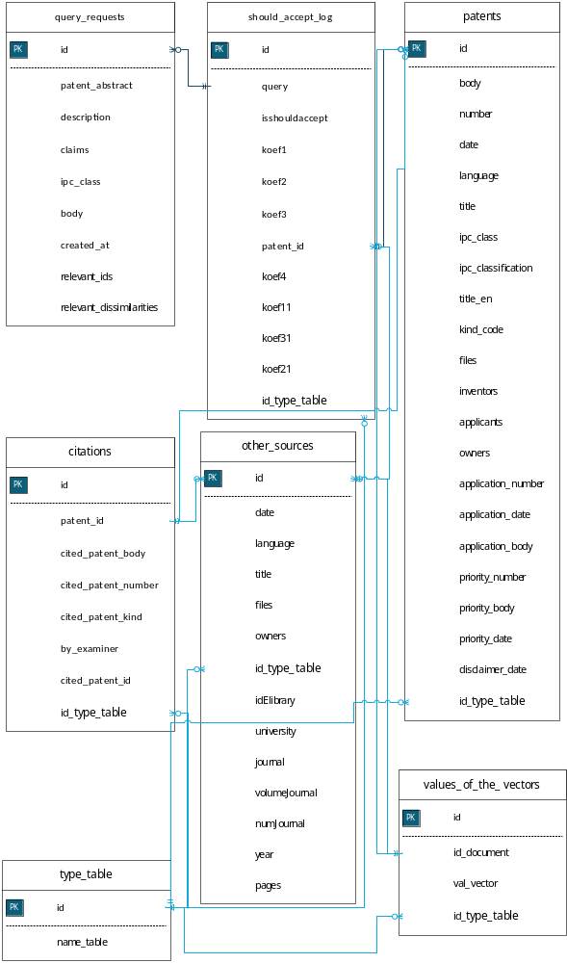
Рис. Вариант 1 создания новой базы данных

Индексирование базы даных

Структура хранения на основе индексирования предполагает использовать двух хранимых файлов.

1. Файл таблицы с данными (например, поставщиков деталей), его условно называют последовательный файл.
2. Файл с индексами.

В файле с индексами названия городов всегда упорядочены по алфавиту. И фактически есть риды (RID) соответствующие записи файла поставщиков.
В индексном файле записи упорядочены по алфавиту, а в файле с данными записи располагаются как есть.Они могут быть упорядоченны не по файлу городов, а по номеру или фамилии поставщика. Но нам допустим надо по городу. Файл городов в этом случае называется индексным файлом, состоящим из двух колонок. Ну а файл таблица (в физическом смысле файл, или в логическом смысле файл, как это в SQL серверах) называется индексированным .
Фактически для того чтобы найти сведения быстро в таблице, первоначально считывается индексный файл, он поскольку всегда состоит из двух колонок, то он может быть относительно малым (а таблица может быть достаточно широкой). Загружается в память (индексный файл). Так как записи упорядочены по алфавиту, то быстро находиться по алфавиту методом двоичного поиска( он быстрый). Когда у нас данные индексированы от маленького значения до большого, фактически первый раз ищется половина, смотрим попали или не попали. Если не попали, то следующую пополам, если не попали опять следующую и так далее. Всего надо 10 шагов чтобы в файле из 1024 записей в порядке возрастания, или убывания найти нужную запись. Если бы искали по порядку то в худшем случае оказалось бы 1024 поиска. Скорость поиска по индексному файлу очень велика, и чем больше записей тем быстрее, вместо последовательного поиска по всем записям нужной записи.[4]
Таким образом было решено оптимизировать базу данных и проиндексировать ее по основным полям:
- Таблица citations была проиндексирована по следующим полям:
– id;
– id, patent_id;
– id_type_table.
- Таблица other_soursces была проиндексирована по следующим полям:
– id, id_type_table;
– id_type_table.
- Таблица patents была проиндексирована по следующим полям:
– id, id_type_table;
– id_type_table;
– id.
- Таблица query_requests была проиндексирована по следующим полям:
– id.
- Таблица should_accept_log была проиндексирована по следующим полям:
– patent_id;
– id_type_table;
– query.
- Таблица type_table была проиндексирована по следующим полям:
– id, id_type_table;
– id.
- Таблица values_​​of_the_vectors была проиндексирована по следующим полям:
– id_document, id_type_table;
– id_document;
– id, id_document;
– id.
Результатом индексирования таблиц стало ускорение поиска и выбор полей по индексированным полям.

6. Функция сравнения векторов

6.1 Хранимые функции

Хранимая процедура — объект базы данных, представляющий собой набор SQL-инструкций, который компилируется один раз и хранится на сервере. Хранимые процедуры очень похожи на обыкновенные процедуры языков высокого уровня, у них могут быть входные и выходные параметры и локальные переменные, в них могут производиться числовые вычисления и операции над символьными данными, результаты которых могут присваиваться переменным и параметрам. В хранимых процедурах могут выполняться стандартные операции с базами данных (как DDL, так и DML). Кроме того, в хранимых процедурах возможны циклы и ветвления, то есть в них могут использоваться инструкции управления процессом исполнения.[3]
Хранимые процедуры похожи на определяемые пользователем функции (UDF). Основное различие заключается в том, что пользовательские функции можно использовать как и любое другое выражение в SQL запросе, в то время как хранимые процедуры должны быть вызваны с помощью функции CALL:
CALL процедура(…)
или
EXECUTE процедура(…)
Хранимые процедуры могут возвращать множества результатов, то есть результаты запроса SELECT. Такие множества результатов могут обрабатываться, используя курсоры, другими сохраненными процедурами, возвращая указатель результирующего множества, либо же приложениями. Хранимые процедуры могут также содержать объявленные переменные для обработки данных и курсоров, которые позволяют организовать цикл по нескольким строкам в таблице. Стандарт SQL предоставляет для работы выражения IF, LOOP, REPEAT, CASE и многие другие. Хранимые процедуры могут принимать переменные, возвращать результаты или изменять переменные и возвращать их, в зависимости от того, где переменная объявлена.
Реализация хранимых процедур варьируется от одной СУБД к другой. Большинство крупных поставщиков баз данных поддерживают их в той или иной форме. В зависимости от СУБД, хранимые процедуры могут быть реализованы на различных языках программирования, таких, как SQL, Java, C или C++. Хранимые процедуры написанные не на SQL могут самостоятельно выполнять SQL-запросы, а могут и не выполнять.[3]

6.2 Разработка хранимой функции сравнения векторов

Одной из поставленных задач было разработать метод, который бы мог выполняться не в оперативной памяти компьютера, а в самой базе данных, для этого postresql поддерживает хранимые функции, которые позволяет разработать sql, который бы мог запускать написанную функцию, в следствии чего была написана функция, которая сравнивает между собой два вектора по переданному массиву индексов, а так же значение переменной delta (разницы погрешности сравнения), таким образом мы получили:

CREATE OR REPLACE FUNCTION compare_vector (idRecodVov BIGINT, type_table BIGINT, val_vector double precision[], val_index INTEGER[], delta double precision)
RETURNS INTEGER[] AS
$BODY$
DECLARE
--flag BOOLEAN;
valueVectorIn double precision;
valueVectorCur double precision;
i integer;
indexCompare integer;
--row_vov_cur values_​​of_the_vectors%rowtype;
result INTEGER[];
id_document BIGINT;
val_vector_cur double precision[];
BEGIN
result[2] := type_table;
IF array_upper(val_vector, 1) IS NULL THEN
result[1] := -1;
RETURN result; -- ошибка список значений векторов пуст
END IF;

IF array_upper(val_index, 1) IS NULL THEN
result[1] := -2;
RETURN result; -- ошибка список индексов пуст
END IF;

--flag = false;--выставляем флаг что данные вектора различны и нам не подходят

IF type_table = 1 THEN
SELECT values_​​of_the_vectors.id_document, values_​​of_the_vectors.val_vector INTO id_document, val_vector_cur FROM values_​​of_the_vectors WHERE id=idRecodVov; -- получаем строку с которой будем сравнивать переданный вектор
END IF;

IF type_table = 2 THEN
SELECT other_soursces.id_document, other_soursces.val_vector INTO id_document, val_vector_cur FROM other_soursces WHERE id=idRecodVov; -- получаем строку с которой будем сравнивать переданный вектор
END IF;
--FOR id_document, val_vector_cur IN SELECT id_document, val_vector FROM values_​​of_the_vectors WHERE id=idRecodVov LOOP -- проход по все таблице
--
--END LOOP;

FOR i IN 1..array_upper(val_index, 1) LOOP
indexCompare := val_index[i];
valueVectorIn := val_vector[indexCompare];
valueVectorCur := val_vector_cur[indexCompare];
IF valueVectorIn IS NULL OR valueVectorCur IS NULL THEN
result[1] := -3;
RETURN result; -- ошибка значение индекса вышло за границу массивов
END IF;

IF abs(valueVectorIn - valueVectorCur) > delta THEN
RETURN NULL;
END IF;

--RAISE NOTICE 'indexCompare % valueVectorIn % valueVectorCur %', indexCompare, valueVectorIn, valueVectorCur; --отладочная печать
END LOOP;

result[1] := id_document;
RETURN result;
END
$BODY$
LANGUAGE plpgsql;
Листинг программы 2. Функция сравнения векторов значений

Результатом выполнения функции является возврат id патента или другого источника, если по переданному массиву индексов значение разницы векторов составило меньше допустимой delta. Ниже приведет sql код запуска сравнения всех записей с переданными значениями и данный sql код возвращает только первые 100 найденных под условие записей:

SELECT DISTINCT result FROM values_​​of_the_vectors AS vov, compare_vector(vov.id, vov.id_type_table, '{111, 222}', '{1}', 0.1) as result WHERE result IS NOT NULL limit 100
Листинг программы 3. SQL запрос на сравнение векторов значений

Для взаимодействия с серверной частью, был разработан на языке java программный код, который позволяет обрабатывать хранимую операцию на данном языке (листинг программы 4).

import java.io.*;
import java.sql.*;
import java.util.ArrayList;
import java.util.List;

public class Main {

private static java.sql.Connection connection;
private static java.sql.Statement statement;
//метод подключения к БД
public static void connectBD (String path, String nameBD, String user, String passvord) {
try {
Class.forName("org.postgresql.Driver");
try{
connection = DriverManager.getConnection(path + nameBD, user, passvord);
try{
statement = connection.createStatement();
} catch (SQLException exception) {
System.out.println(exception);
}
} catch (SQLException exception) {
System.out.println("Ошибка в подкючении к БД " + exception);
}
} catch (ClassNotFoundException e) {
System.out.println("Ошибка в подключении Драйверов " + e);
}
}

public static void selectFromValVectorAsVov(List<Double> val_vector, List<Integer> id, double delta) throws SQLException
{
String val_vector_str = val_vector.toString();//переводим массив в строку
val_vector_str = val_vector_str.replace('[', '{');//заменяем символы для коректного запроса
val_vector_str = val_vector_str.replace(']', '}');

String idStr = id.toString();
idStr = idStr.replace('[', '{');
idStr = idStr.replace(']', '}');

String select = "SELECT DISTINCT result FROM values_​​of_the_vectors AS vov, compare_vector(vov.id, vov.id_type_table, '"+val_vector_str+"', '"+idStr+"', "+delta+") as result WHERE result IS NOT NULL limit 100";
PreparedStatement ps = connection.prepareStatement(select);
ps.executeQuery();
ResultSet rs = ps.getResultSet();
while (rs.next()) {
String lastName = rs.getString("result");
}
}
public static void main(String[] args) throws IOException, SQLException {
//1 - путь до базы, 2 - имя БД, 3 - пароль
connectBD("jdbc:postgresql://127.0.0.1:5432/", "qwe", "postgres","1");//подключение к бд
List<Integer> indexs = new ArrayList<Integer>();
indexs.add(1);
indexs.add(2);
List<Double> rels = new ArrayList<Double>();
rels.add(100.1);
rels.add(200.0);
selectFromValVectorAsVov(rels , indexs, 10.01);
}
}
Листинг программы 4. Поддержка хранимой функции на серверной части на языке java

Список использованных источников
- vstu [electronic resource] - 2014. - Mode of access: http://www.vstu.ru/university.html
- Wikipedia: PostgreSQL[electronic resource] - 2013. - Mode of access: http://ru.wikipedia.org/wiki/PostgreSQL
- Wikipedia: хранимые процедуры[electronic resource] - 2013. - Mode of access: http://ru.wikipedia.org/wiki/хранимая_процедура
- Индексирование в базах данных – 2011. – режим доступа: http://all4study.ru/bd/indeksirovanie-v-bazax-dannyx.html
- S. Chaudhari. An Overview of Query Optimization in Relational Systems. Proceedings of the seventeenth ACM SIGACT-SIGMOD-SIGART symposium on Principles of database systems, 2008.
- M. Jarke, J. Koch. Query Optimization in Database Systems. Computing Surveys, Vol. 16, No. 2, 2005
- С.Д. Кузнецов, информационно-аналитические материалы, Центра Информационных Технологий, 2009

